

Laboratorio de Elementos de Física

PRÁCTICA 6:

Circuitos capacitivos

Miércoles 18 de octubre de 2017

Profesor:

JORGE CARLOS MEX PERERA

Alumnos:

Emiliano Sotomayor González 155902

Francisco Javier López Franco 156349

**Objetivos**

Definir y comprender el concepto de capacitancia • Armar circuitos en las tarjetas especiales para prototipos. • Comprobar la distribución de la carga y el voltaje en arreglos de capacitores. • Conocer los elementos de un capacitor, la función y la clasificación de éstos • Definir y evaluar las constantes dieléctricas de algunos materiales • Comprender el concepto de rigidez dieléctrica y calcular la constante dieléctrica para materiales diversos.

**Equipo y Materiales:**

* Varios segmentos cuadrados de material aislante hechos de: vidrio, acrílic, y corcho.
* Un capacitor de placas planas paralelas de distancia entre placas variable.
* Una fuente de voltaje de 0 a 20[V], 0 a 3.5[A] y sus cables.
* Un capacitor de cada uno de los siguientes valores: 0.01, 0.1, 1, 10, 47[uF], y 3 capacitores de 100[uF]
* Una tarjeta para alambrado de circuitos (proto-board)
* Lentes de protección

**Introducción:**

La función básica del capacitor es el almacenar carga. La cantidad de carga almacenada por es proporcional a la diferencia de potencial aplicada a la las placas y a la capacitancia del capacitor como se expresa en la siguiente ecuación:

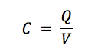

Básicamente los capacitores, también llamados condensadores ó filtros, están construidos con dos placas de material conductor separadas por un material aislante al que se le denomina díelectríco. La capacitancia C depende tanto de factores geométricos (área de las placas y distancia entre ellas) como de factores intrínsecos del material dieléctrico, representados estos últimos por la constante de permitividad del material, como lo expresa la siguiente ecuación que representa la capacitancia de un par de placas planas y paralelas:

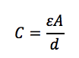

Donde A es el área de cada placa, d la distancia que las separa y e es constante de permitividad para el material dieléctrico que separa las placas, constante que está relacionada con la constante de permitividad del vacío, e0, a través de la constante dieléctrica del material Ke, como se muestra en la siguiente ecuación:

../../../../../Desktop/Screen%20Shot%202017-10-18%20at%207.04.16%20AM.png

Donde e0 = 8.85 x 10-12. Es importante recalcar que la ecuación anterior de capacitancia solo es válida cuando la distancia entre placas es mucho menor que el diámetro de cualquiera de sus placas. Mientras mayor sea el valor de la constante dieléctrica del dieléctrico en un capacitor, mayor será la capacitancia de este último.

Arreglos de Capacitores

Podemos formar arreglos de capacitores en serie, en paralelo o en arreglos combinados. En el caso de capacitores en un arreglo en serie, éste se caracteriza por que todos los capacitores en el arreglo toman la misma cantidad de carga, limitada por el capacitor de menor capacitancia y el voltaje que adquiere cada capacitor será inversamente proporcional al valor de su capacitancia, como se deduce de la siguiente expresión: q1 = q2 = ... = qx = Cx * Vx Note que en el caso de capacitores en serie, como se muestran en la siguiente figura, al quedar unidas las placas intermedias de los capacitores, éstas se cargarán sólo por inducción, por lo que no sería una situación normal el que una de estas placas conductoras tuviese mas carga de un tipo que la otra ya que las cargas sólo se están reordenando no son cargas efectivas provenientes de la fuente de poder.

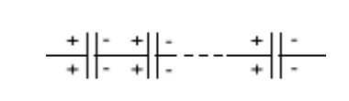

La capacitancia equivalente de un arreglo en serie se calcula como el inverso de la suma de los inversos de las capacitancias en el arreglo y la carga que almacena es igual a la de uno sólo cualquiera de los del arreglo. Nota: Dado que el voltaje total del arreglo se repartirá en razón inversa a la capacitancia de cada capacitor, debemos cuidar que el capacitor de menor capacitancia soporte el voltaje que le corresponda en proporción a los demás. Por ejemplo: Un capacitor de 10[uF] en serie con uno de 100[uF], el de 10[uF] obtendrá 10 veces más voltaje que el de 100[[uF], por lo que si el voltaje total es de 20 V (de la fuente de poder), el primer capacitor deberá soportar por lo menos 18.18[V], mientras que, el de 100[uF] sólo deberá soportar por lo menos 1.818[V]

Tipos de Capacitores

Hoy en día se cuentan con diferentes tipos de capacitores de capacitancia fija o variable,. Algunos de los más comunes emplean dieléctricos como la mica, la cerámica, el papel, el aceite, y el aire. Los capacitores de mica consisten básicamente en una o varias láminas de mica que separan a las láminas de papel metálico, dispuestas en rollo para ocupar menos espacio. Las láminas metálicas se conectan a dos electrodos terminales. Se empaca en un material aislante de plástico. El capacitor de mica tiene excelentes características bajo el esfuerzo de las variaciones de temperatura y las aplicaciones de altas tensiones, y típicamente tienen valores de capacitancia de entre unos cuantos picoFarads a fracciones de microFarad, soportando tensiones máximas de trabajo de hasta 100 volts o más.

LABORATORIO DE ELEMENTOS DE FÍSICA

El capacitor de cerámica se construye de la siguiente forma. Se recubre una base de cerámica por ambos lados, con un metal que puede ser cobre o plata, para que actúen como las dos placas conductoras. Luego se fijan las placas a los contactos a través de electrodos. Después se aplica una cubierta aislante de cerámica o plástico a las placas y el dieléctrico. Pueden hallarse en valores que van desde unos cuantos picoFarad hasta quizá 2 microFarads, con tensiones de funcionamiento muy elevadas como de hasta 5000 volts o más. El capacitor electrolítico se utiliza más comúnmente en situaciones en que se requieren capacitancias del orden de uno o varios miles microFarads. Se diseñan, principalmente, para su uso en redes en las que se aplican sólo tensiones de CD al capacitor, aunque existen capacitores electrolíticos que se pueden utilizar en circuitos de AC (corriente alterna), por ejemplo para producir el arranque de motores eléctricos. La construcción básica del capacitor electrolítico consiste en un rollo de papel de aluminio recubierto por un lado de oxido de aluminio, para que el aluminio sea la placa positiva y el óxido el dieléctrico. Del lado del oxido se coloca un papel impregnado de una sustancia líquida electrolítica; esto es, una sustancia susceptible de ionizarse, cuya función es hacer que el capacitor admita una mayor cantidad de carga almacenada.

**Desarrollo:**

Modelado de la relación capacitancia-distancia de un arreglo

Utilice el capacitor de placas paralelas de distancia variable entre placas, como se muestra en la Figura 1. Mida la capacitancia en diversas distancias, comenzando con 0.5[cm] (cuide de no tocar con sus manos las placas ya que ello alterará el valor de la capacitancia medida)



|  |  |
| --- | --- |
| DISTANCIA: d [CM] | CAPACITANCIA: C [pF] |
| 0.5 | 36 |
| 1.0 | 20 |
| 1.5 | 14 |
| 2.0 | 11 |
| 2.5 | 10 |
| 3.0 | 9 |
| 3.5 | 7 |
| 4.0 | 7 |
| 4.5 | 6 |
| 5.0 | 5 |

El comportamiento de la capacitancia contra la distancia tiene un comportamiento similar al mostrado en la siguiente gráfica: 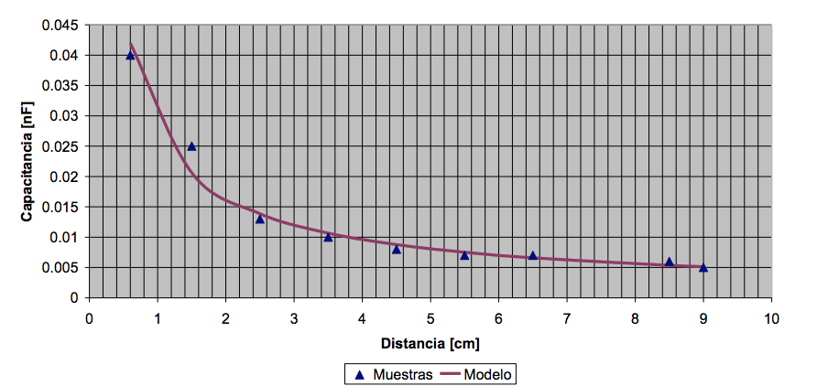

Se puede observar que en valores pequeños de distancia, el comportamiento de la capacitancia decrece aproximadamente linealmente con la distancia, algo que es concordante con la fórmula teórica del capacitor de placas paralelas dada en la introducción de este manual de práctica. Usando las mismas distancias, mida las placas del capacitor, obtenga el área de las placas, y usando el valor de e0 = 8.85 x 10-12 calcule diez valores de capacitancia. Pregunta 2.

PLACAS

P = 15.15 cm

Area = 229.5225 cm

Capacitancia = 0

Pregunta 3 Constante de Permitividad y Constante Dieléctrica. Coloque la muestra de material dieléctrico entre las dos placas y oprímalas firmemente, cuidando de no tocar con sus manos las placas. Mida el valor de la capacitancia del arreglo (capacitancia C1). Retire con cuidado el material dieléctrico sin alterar la distancia entre las placas y mida nuevamente el valor de la capacitancia del capacitor, ahora con aire entre las placas (capacitancia C0). Repita el proceso con otros dos dieléctricos. Registre todas sus mediciones en la Tabla 2. Pregunta 4

|  |  |  |  |  |
| --- | --- | --- | --- | --- |
| MATERIAL | CAPACITANCIA  MATERIAL | CAPACITANCIA  AIRE | CONSTANTE  DIELECTRICA | CONSTANTE  PERMITIVIDAD |
| Vidrio | 65pF | 25pF | 2.6pF | 2.301e-11 |
| Acrilico | 41pF | 25pF | 1.64pF | 1.4514e-11 |
| Corcho | 45pF | 25pF | 1.8pF | 1.593e-11 |